РУКОВОДСТВА ПОЛЬЗОВАТЕЛЯ GITHUB

Для работы в GIThub необходимо зарегистрироваться на платформе. Вводим требуемые данные.

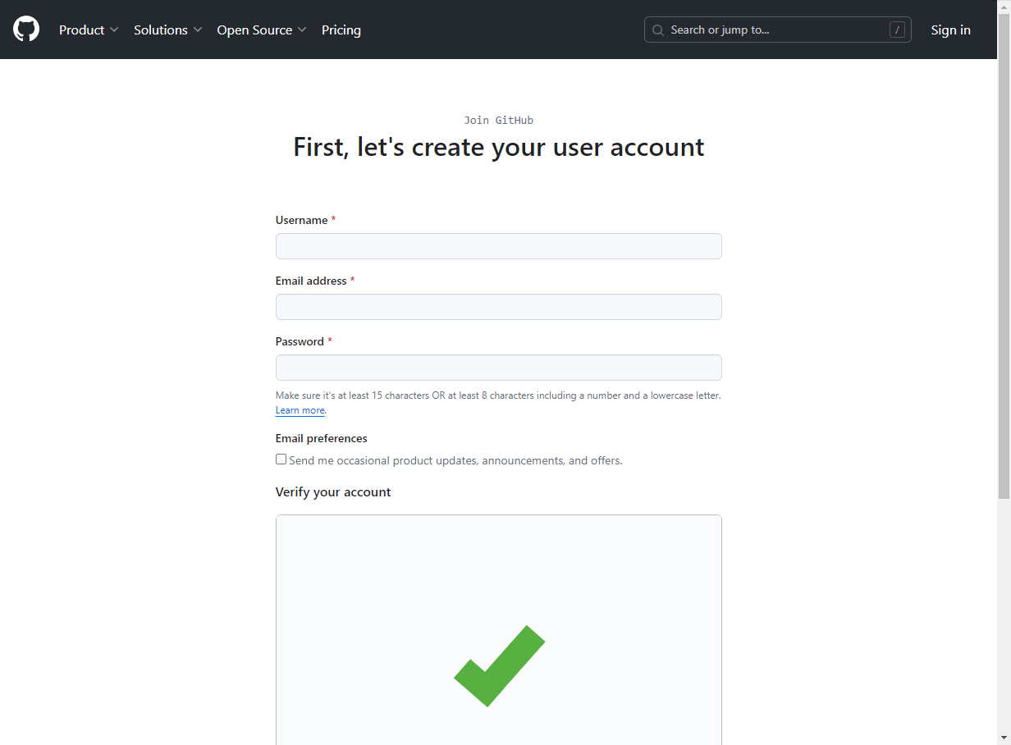

Рис. 1 Регистрация

Подтверждаем свою почту.

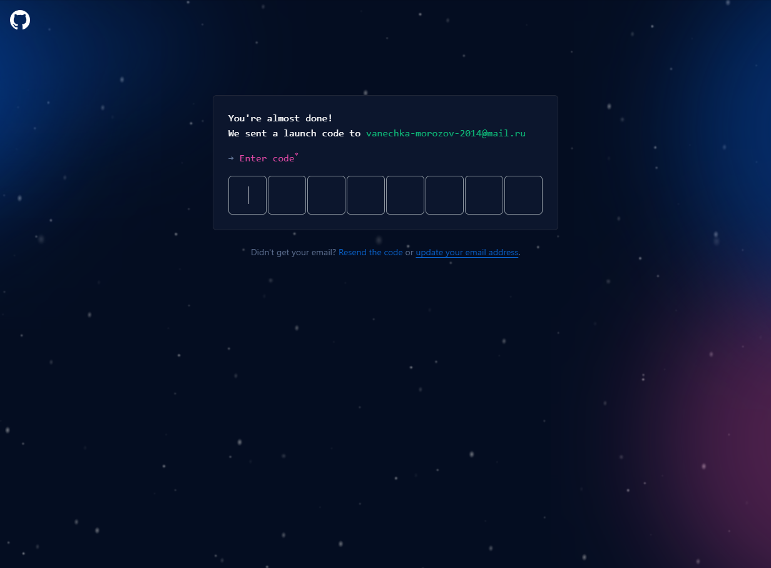

Рис. 2 подтверждение email

Далее создаем новый репозиторий. Для этого нажимаем кнопку создать «Create a new repository» (Создать новый репозиторий).

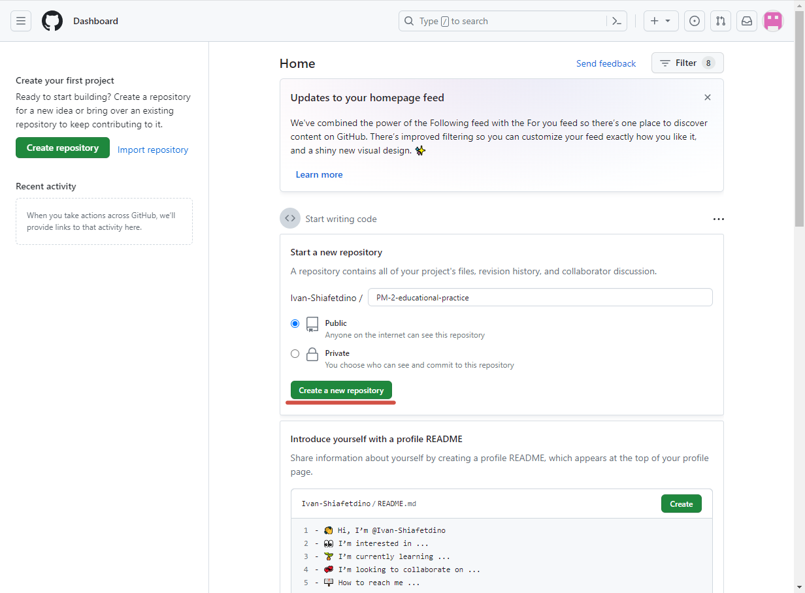

Рис. 3 Создание репозитории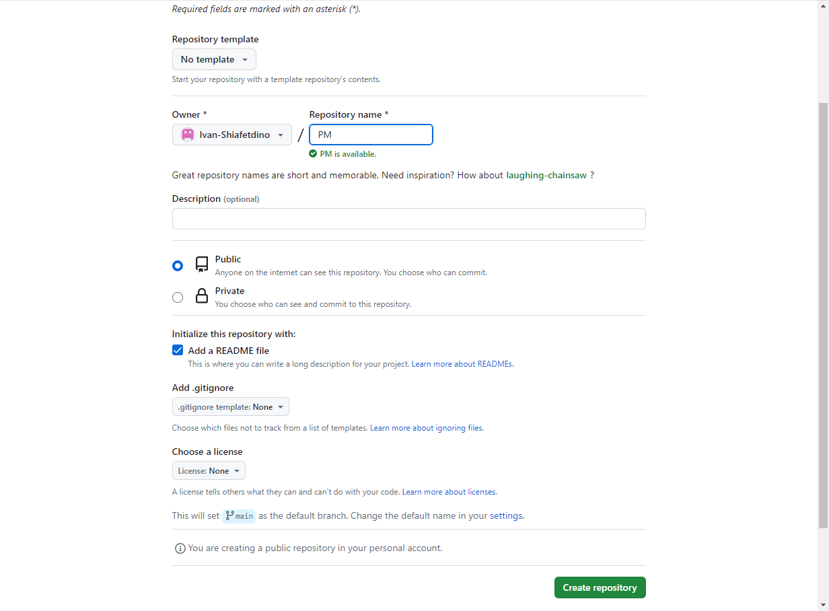

Рис. 4 Создание репозитория

Для дальнейшей работы необходимо установить GIThub

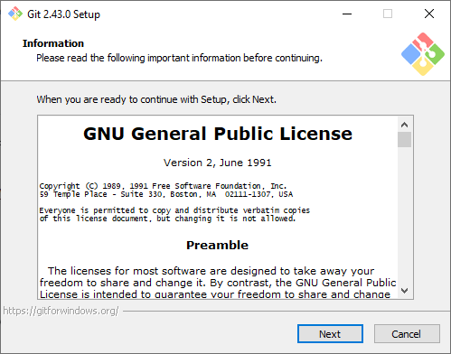

Рис. 5 Установка GIThub

Выбираем необходимые параметры в установщике и нажимаем на кнопку «next» и так до установки.

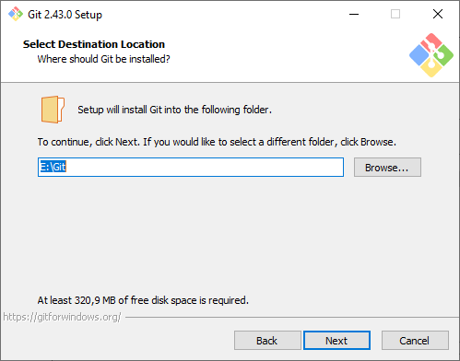

Рис. 6 Установка GIThub

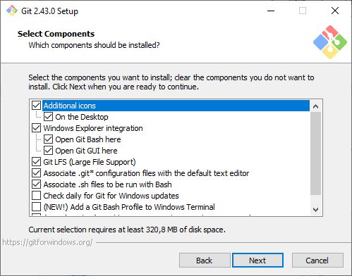

Рис. 7 Установка GIThub

Далее переходим в командную строку. Для этого нажатие на клавиши «Win» + «R» в появившейся строке пишем cmd.

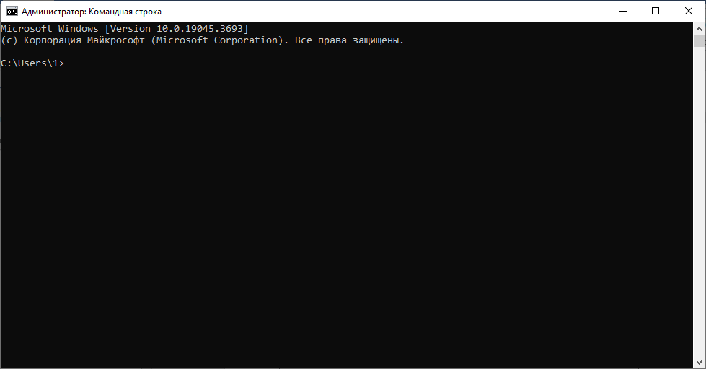

Рис. 8 Командная строка

Затем с помощью команды cd переключаемся на необходимую нам папку. Конструкция команды выглядит так, cd адрес нужной папки

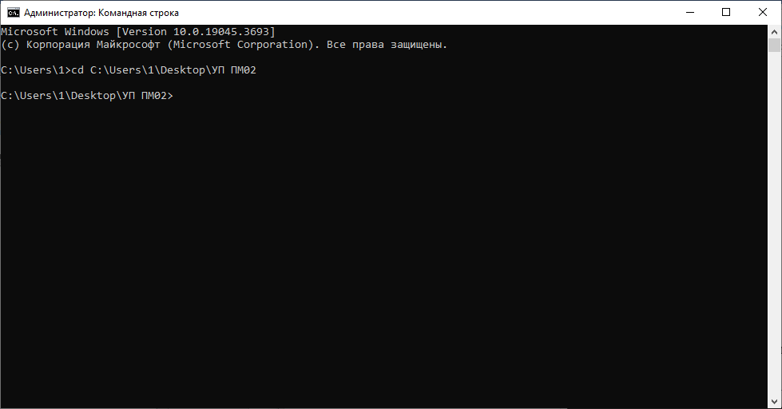

Рис. 9 Командная строка

Далее необходимо подключить папку к git, с помощью команды git init.

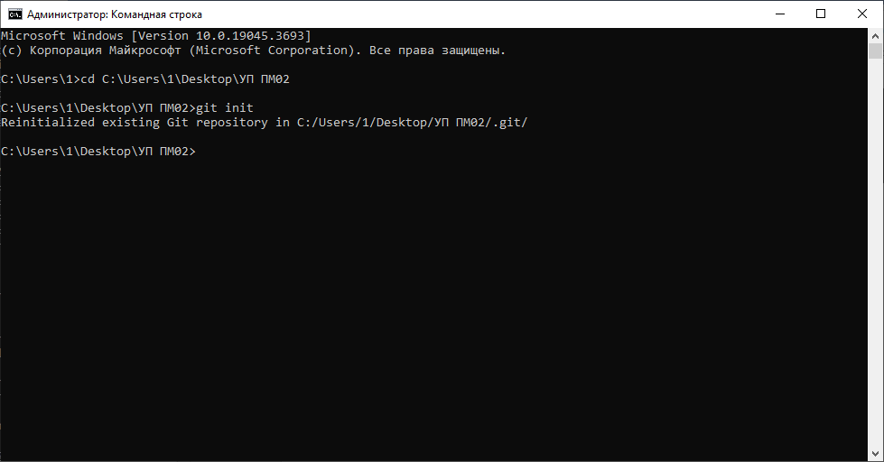

Рис. 10 Командная строка

Для просмотра содержимого папки используем команду dir

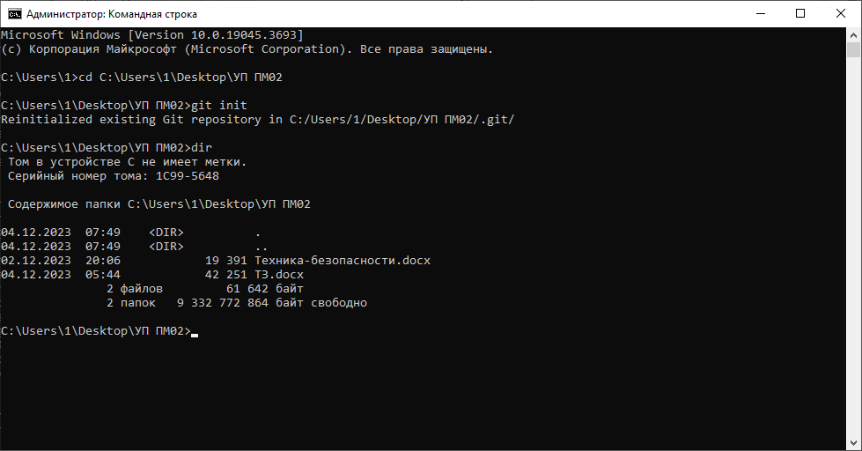

Рис. 11 Командная строка

Далее подключаем репозиторий. Сначала посмотрим есть ли у нас подключенные репозитории с помощью команды git remote –v, мы видим, что консоль нам ничего не вывела, значит репозиторий необходимо подключить сделаем это с помощью команды git remote add PM02 ссылка на репозиторий. Ссылку можно взять с сайта GIThub.



Рис. 12 Командная строка

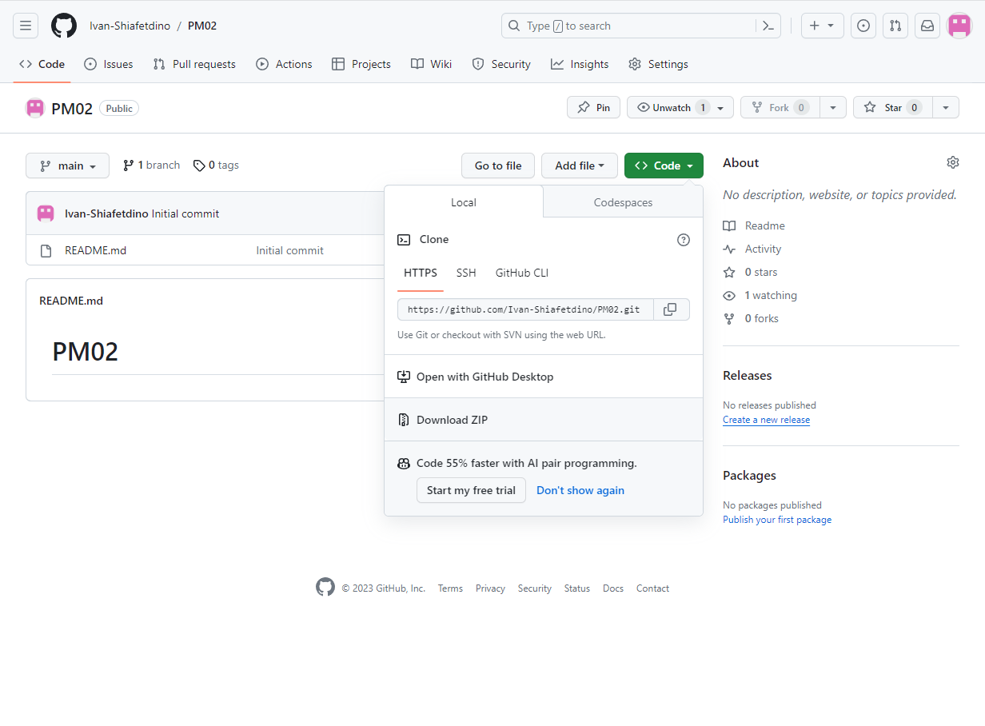

Рис. 13 вкладка «code»

Проверяем наличие репозиториев командой git remote -v

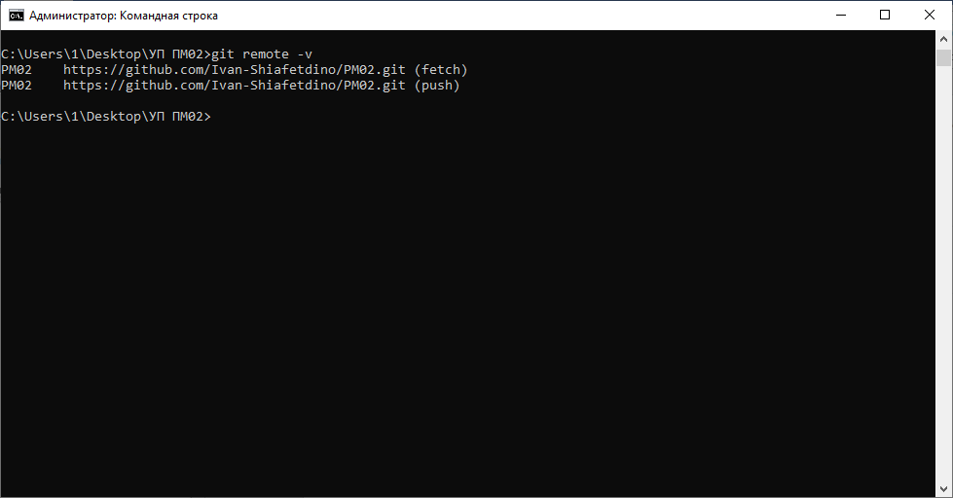

Рис. 14 командная строка

Также рассмотрим создание новых веток в GIThub. Для этого зайдем на сайт GIThub и выберем необходимый репозиторий. В выделенной кнопке показана текущая ветвь. Нажмем на эту кнопку.

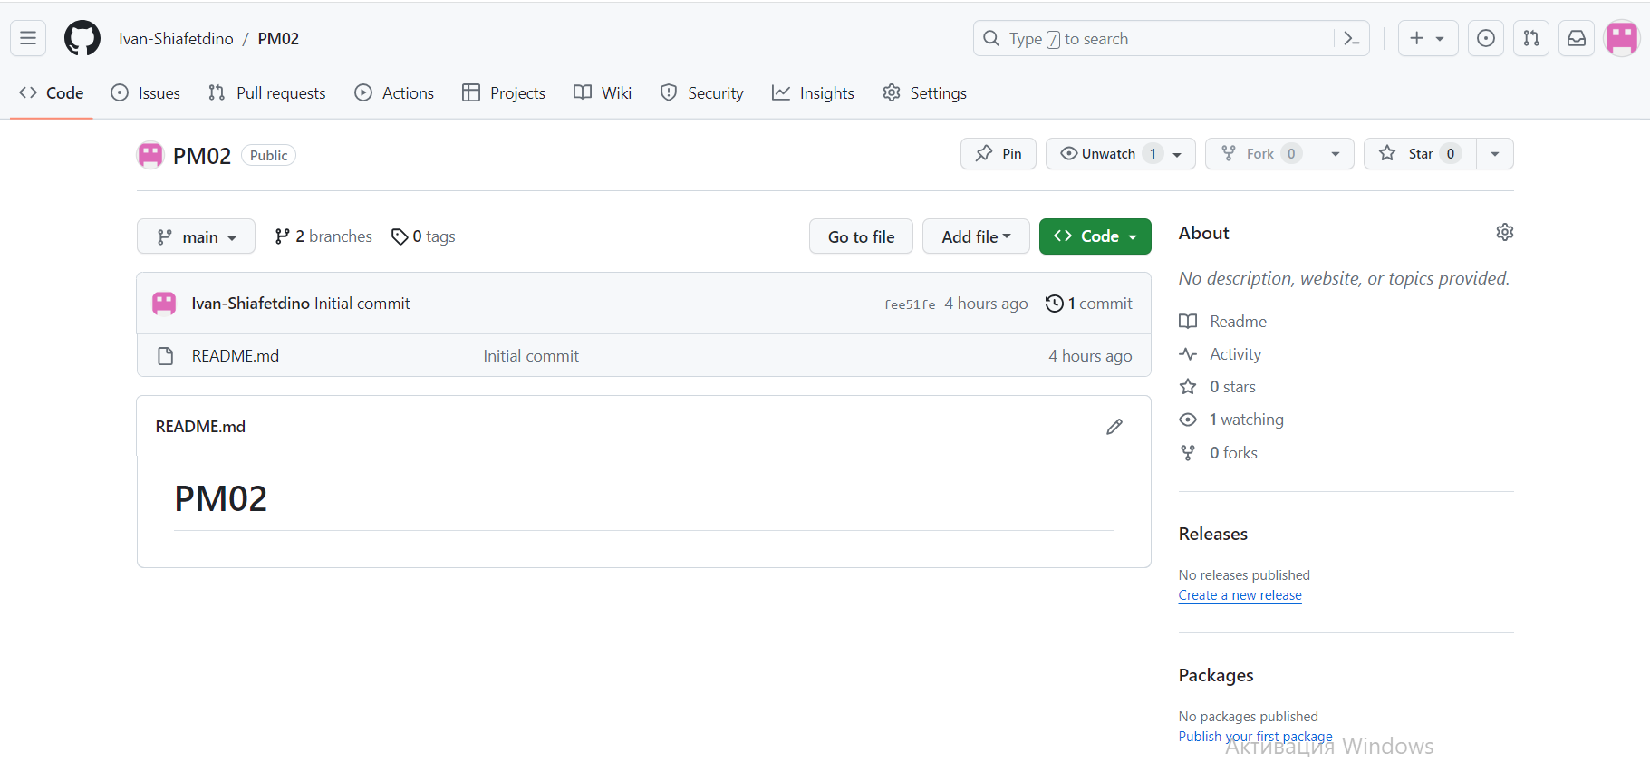

Рис. 15 Создание ветки

Для создания ветви пишем название и нажимаем create branch.

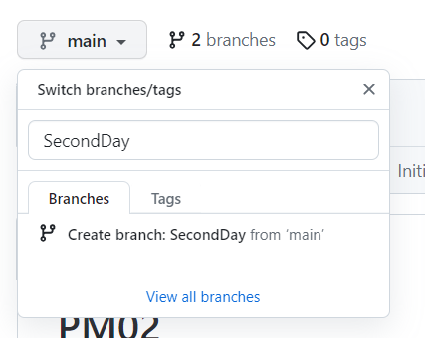

Рис. 16 Создание ветки

Далее добавляем файлы в локальное хранилище посредством команды git add название файла.

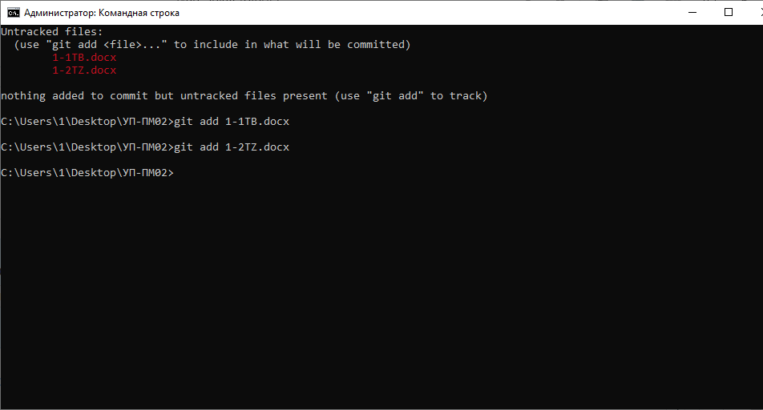

Рис. 17 Командная строка

Загружаем файл в локальное хранилище командой git commit –m “название файла”

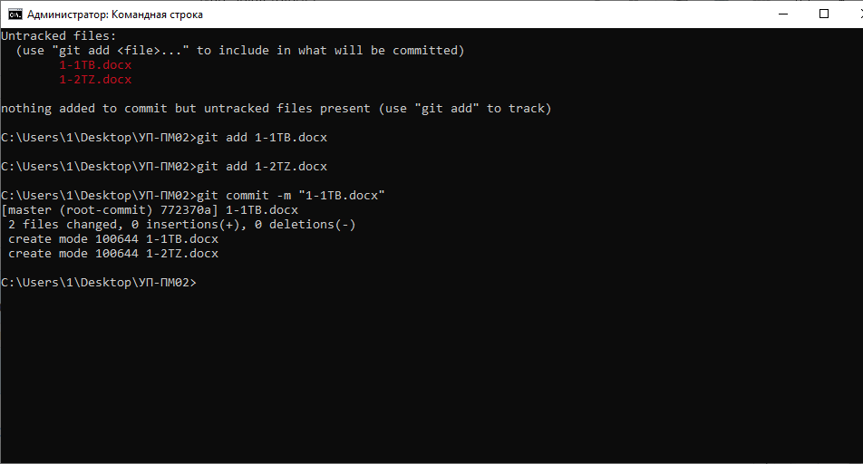

Рис. 18 Командная строка

Создание ветви main, команда git branch -M main

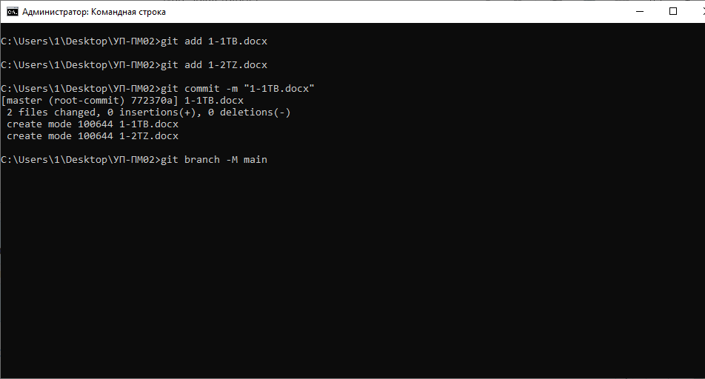

Рис. 19 Командная строка

Далее с помощью команды git push -u PM02-1 main, выгружаем файлы.

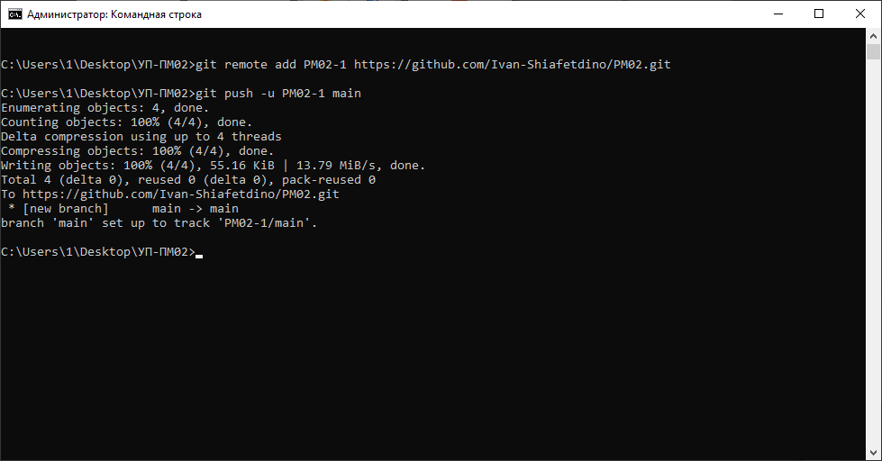

Рис. 20 Командная строка

Но прежде чем загрузить будет нужно войти в свой аккаунт GIT.

Выбираем удобный способ входа в аккаунт и подключаем аккаунт.

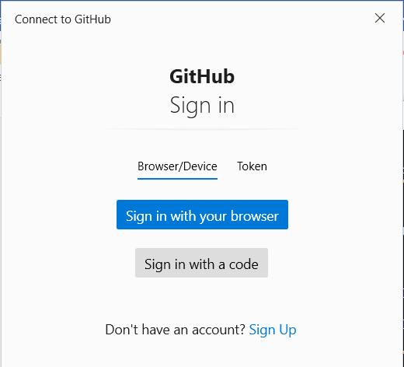

Рис.21 Подключение к GIT

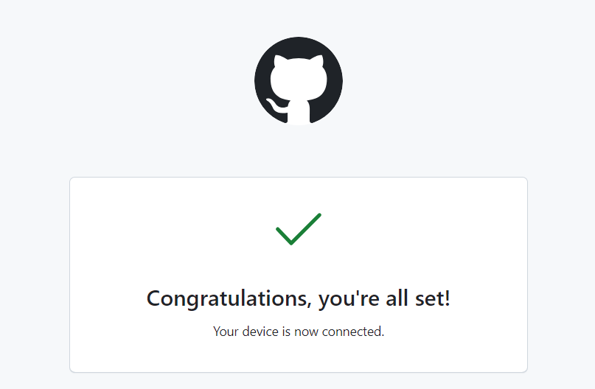

Рис.22 Подключение к GIT